I UNIDAD
Guía n° 3 ( Diferenciado Música)

Nombre: |  |  |  | Curso: | III MEDIO | Fecha
Puntaje Evaluación |  |  | Puntaje de corte (60%):
Puntaje obtenido: |  |  | Calificación:

INSTRUCCIONES:
I. interpreta estos ritmos simulando tocar batería ayúdate con el video, bombo pie hit hat mano derecha, redoble o caja mano izquierda (para derechos los zurdos es al revés) usa tu imaginación para poder sacar los ritmos ya que no tenemos el instrumentos puedes ayudarte con tu cuerpo con palos simulando baquetas etc.

Objetivos: interpretar ritmos con el cuerpo para después llevarlos a la batería
Contenidos: Unidad 1: practica música

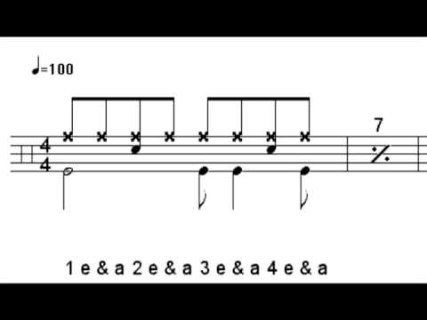
1. https://www.youtube.com/watch?v=yk6iZDLQDbk después de ver, practicar y practicar cada uno de los ritmos y dominarlos te invito a sacar el siguiente ritmo, la idea es que al volver todos teniendo las baterías en el colegio toquen los ritmos ya vistos.

